5月16日今日动态
出勤：本班今日出勤人数25人。今日4人未来园。
1.晨间来园
杨佳伊面带笑容，牙齿都笑得露出来了，蹦蹦跳跳地跑到教室门口把水杯放下来主动和老师打招呼。
罗景宸慢慢走到教室门口，放下水杯后来到签到墙拿着自己的照片撕下来犹豫了很久又贴了回去。
李梓朋把水杯袋子吊在肩膀上，然后慢慢走到教室门口。老师和他打招呼，但是他没有理睬径直走进了教室。
赵毓宁摇摇晃晃走到教室门口径直走进教室，在老师的提醒一下返回把水杯放在水杯架上。

2.区域活动
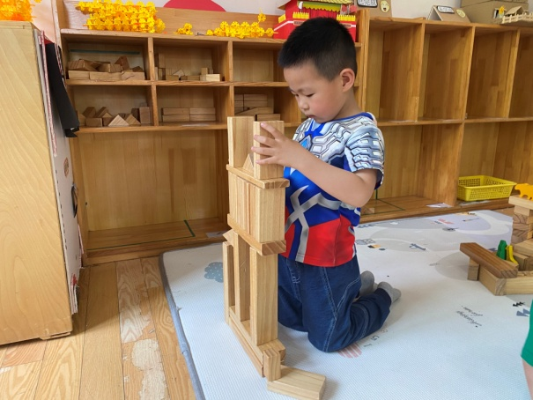  阳阳将两块两倍单元积木垒起，然后上面竖两块两倍，上面架一块两倍单元积木，再往上竖放4块单元积木，以这样搭了几层。 | 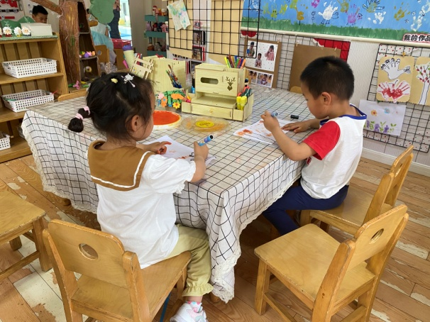  舒舒、小豆豆五指张开在印泥里蘸一蘸，接着将手印在纸上，后进行添画，舒舒在大拇指添了尖嘴，小豆豆在手印下棉添了花茎。
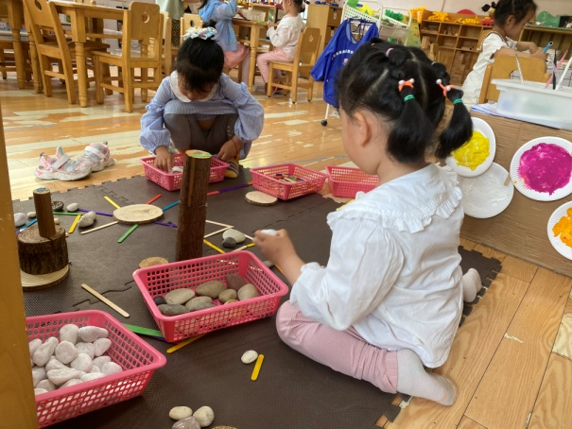  伊一将石头摆成半圆形，一侧用短雪糕棍摆成尖角，弧形上面再摆一圈松果做小刺猬；音音将贝壳零散摆在雪糕棍围成的圆里。 | 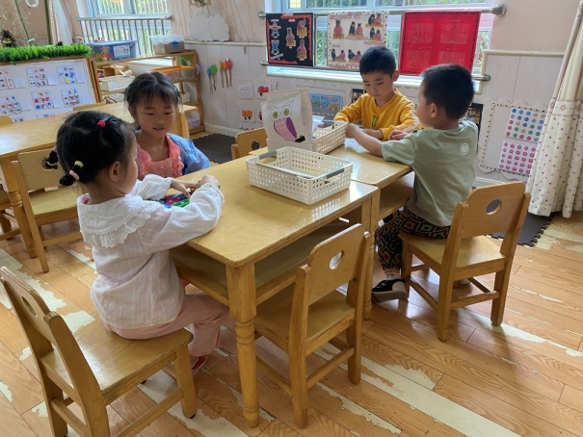  露露和希希用七巧板尝试拼摆各种形象，摆出了小鸟；安安和竞竞对着底板用各种图形木片拼出了小鹿、帽子等。
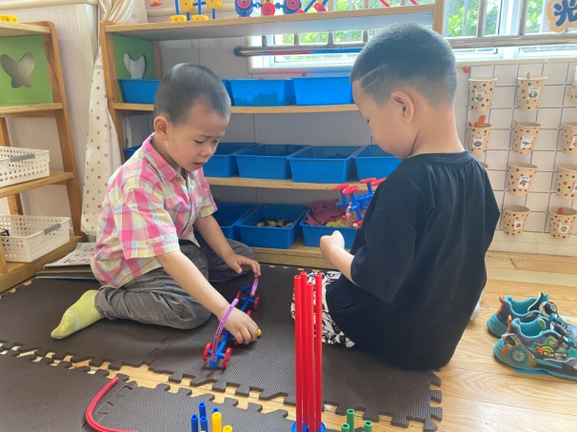  橙子用三通将蓝色短棒连接成长条，后在三通两侧分别插一个红色圆片；嘟嘟将蓝色万能点旁插四根短棒，上连两通，插圆片。 | 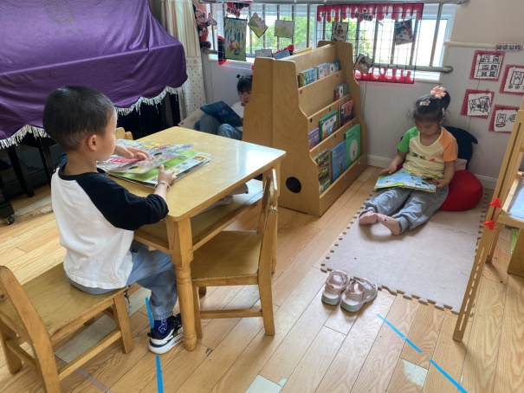  棒棒说说交通工具的名字、特征；琪琪看动物园的书，打开小窗户说说里面都是什么小动物；一一看彩虹鱼，感受妈妈的爱。

3.集体活动
语言：老师的手
《老师的手》是一则内容简单、节奏鲜明的儿歌，描绘了老师能干的手、灵巧的手、有用的手，儿歌中采用了排比和拟人的修辞手法，读起来琅琅上口，使幼儿在朗诵儿歌的过程中感受到老师手的能干，并引导幼儿学会赞美别人，发现别人的优点。
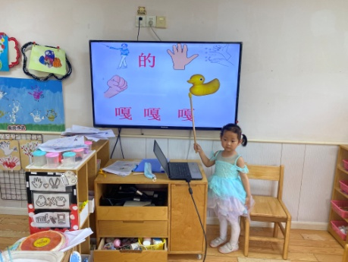  老师的手捏只小鸭：嘎嘎嘎。 | 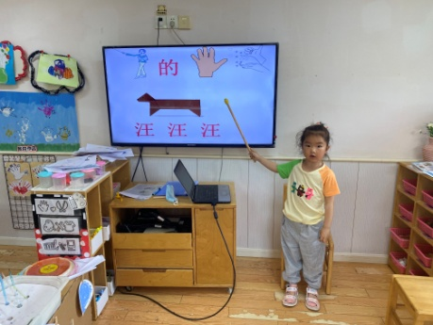  这是折只小狗：汪汪汪，小狗冲我直叫。
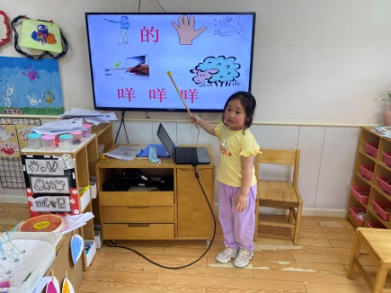  这是画只小羊：咩咩咩，小羊想要吃草。 | 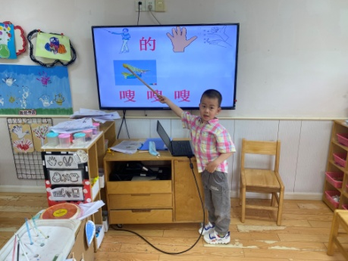  这是做架飞机，飞机飞得高，嗖嗖嗖的。

4.生活观察：
观察时间：2023.5.16
观察对象：小三班今日来园幼儿
观察者：邹洁、耿佳、丁丹娜
观察目的：具有良好的生活习惯与生活能力（指向能力）
观察内容：
①坚持午睡
②主动饮用白开水
③游戏后整理好玩具
④按时进餐（点心、午餐）
观察背景：
纵观幼儿在园一日生活中的各种小事 ，已经进行了一段时间的“具有良好的生活习惯与生活能力”观察记录。旨在让幼儿保持有规律的生活，养成良好的作息、饮食、卫生习惯。如：早睡早起、每天午睡、按时进餐、吃好午餐等。
（备注：家园共同合作，才是最高效的方式呀！）
儿童 | 坚持午睡 | 水杯喝完 | 整理好玩具 | 用好点心、吃完午餐
张一嘉 | 请假
贺健宸 | ★ | ★ | ★ | 进餐不专注
秦苏安 | ★ | ★ | ★ | ★
高羽安 | 请假
徐佳禾 | ★ | ★ | ★ | ★
肖尧 | ★ | ★ | ★ | ★
杨梦露 | ★ | ★ | ★ | ★
王凝音 | ★ | ★ | ★ | ★
李子木 | ★ | ★ | ★ | ★
焦云舒 | ★ | ★ | ★ | ★
李兴琪 | ★ | ★ | ★ | 进餐略慢
陈艺萱 | ★ | ★ | ★ | ★
杨佳伊 | ★ | ★ | ★ | ★
朱琪玥 | ★ | ★ | ★ | 进餐略慢
赵希羽 | ★ | ★ | ★ | 进餐略慢
陈竞泽 | ★ | ★ | ★ | 进餐略慢
徐亿涵 | 请假
邵崔钰 | ★ | ★ | ★ | ★
左轶萱 | ★ | ★ | ★ | ★
张漪乐 | 请假
王紫妍 | ★ | ★ | ★ | ★
夏天一 | ★ | ★ | ★ | ★
罗景宸 | ★ | ★ | ★ | ★
郭煜霖 | ★ | ★ | ★ | ★
郭颜睿 | ★ | ★ | ★ | ★
李梓朋 | ★ | ★ | ★ | 进餐略慢
李伊一 | ★ | ★ | ★ | 进餐略慢
赵毓宁 | ★ | ★ | ★ | ★
吕若夷 | ★ | ★ | ★ | 进餐略慢
5.温馨提示
1.近来气温变化大，幼儿容易受凉感冒，甚至诱发哮喘。建议给幼儿灵活增减衣物，热水泡脚冷水洗脸，增加户外运动，以提高免疫力，预防感冒。
2.春季是传染病流行季节，请各位家长为幼儿每日来园前做好健康监测，若出现发热、干咳、乏力、咽痛等不适症状时及时告知，坚决不带病入园。另，建议幼儿来离园时戴好口罩，做好自我防护。谢谢大家的配合～

